**一体化雷达泥位计APP配置参数说明**

**上海米度测控科技有限公司**

**2024年08月**

# 修订历史

|  |  |  |  |  |
| --- | --- | --- | --- | --- |
| **序号** | **版本** | **作者** | **修改时间** | **修改说明** |
| 1 | 1.0 | 张强 | 20240822 | 编写说明书 |
|  |  |  |  |  |
|  |  |  |  |  |
|  |  |  |  |  |
|  |  |  |  |  |

# 工作模式参数说明

工作模式配置项如图 1所示。

1. 自动按钮：默认打开；
   1. 四级报警按钮：默认关闭；
      1. 一级报警阈值：默认20mm；
      2. 二级报警阈值：默认50mm；
      3. 三级报警阈值：默认100mm；
      4. 四级报警阈值：默认200mm；
2. 手动按钮：默认关闭；
   1. 上报频率：15分钟/次、30分钟/次、1小时/次、2小时/次。

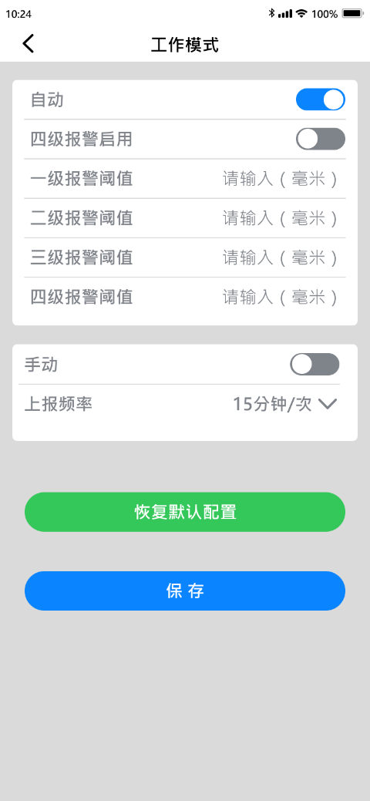

图 1 工作模式配置

# 网络配置参数说明

网络配置项如图 2所示。

1. APN：默认为空；
2. 用户名：默认为空；
3. 密码：默认为空。

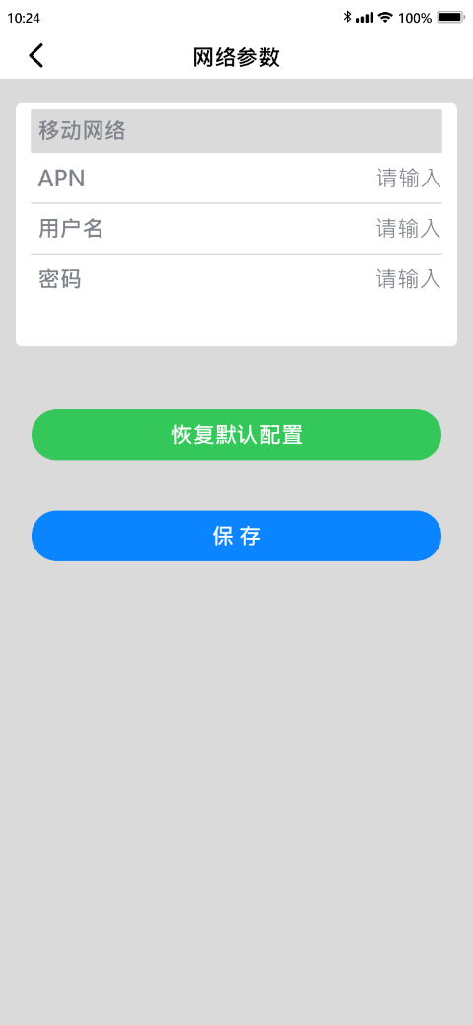

图 2 网络配置

# CORS测高参数说明

CORS测高配置项如图 3所示。

1. CORS服务启用按钮：默认关闭；
   1. 域名：默认为rtk.ntrip.qxwz.com；
   2. 端口：默认为8002；
   3. 差分账号：无默认值；
   4. 密码：无默认值，明文显示；
2. 更新海拔高度：服务启用关闭时置灰，打开时可点击。

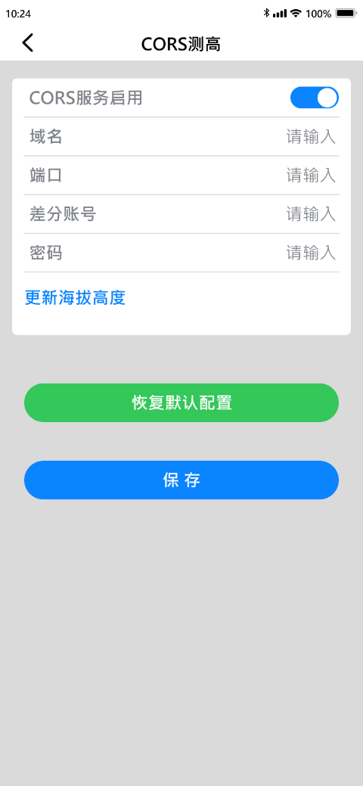

图 3 CORS测高

# 传感配置参数说明

传感配置项如图 4所示。

**雷达配置：**

1. 测量间隔：默认5分钟，整数输入，单位为分钟；
2. 安装角度偏移阈值：默认为3°，整数输入，单位为“°”；
3. 海拔高度：显示值从设备中获取；
   1. 自动按钮：默认为打开；
   2. 手动按钮：默认为关闭；
      1. 海拔高度：手动输入，最高精确到小数点后3位，无默认值，单位为米。

**相机配置：**

1. 抓拍频率：15分钟/次、30分钟/次、1小时/次、2小时/次，默认为2小时/次；
2. 图片分辨率：1024 x 768、1280 x 960、1600 x 1200、1920 x 1080，默认为1600 x 1200。

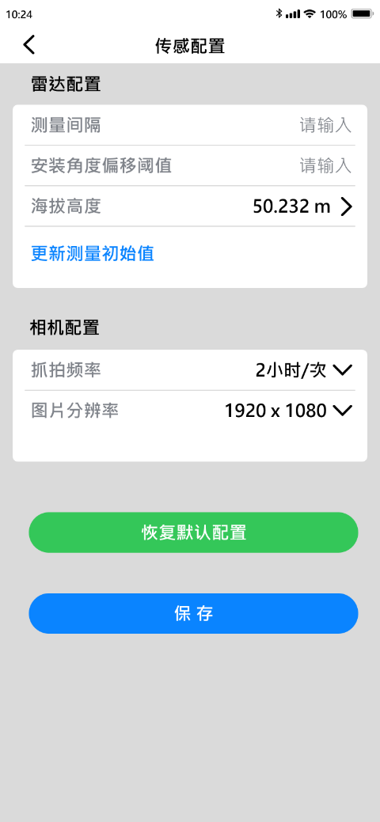 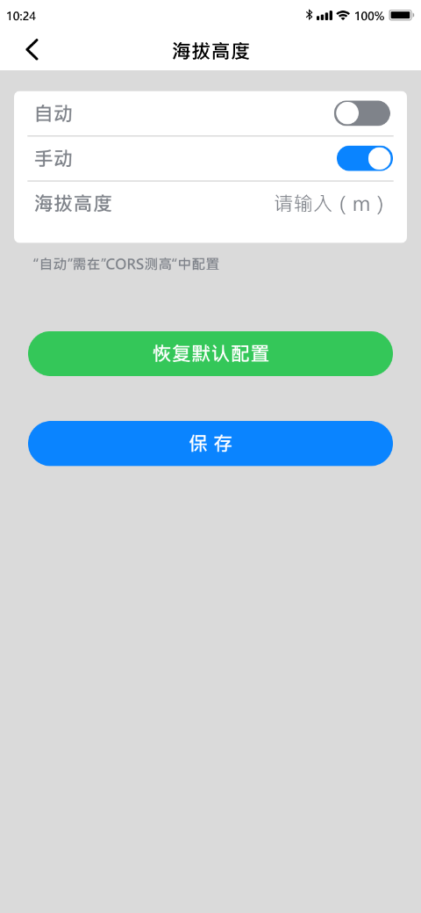

图 4 传感配置

# 电台配置参数说明

电台配置项如图 5所示。

1. 广播接收频点：451.15-470.15，1MHz步进，默认为451.15MHz；
2. 报警发射频点：451.15-470.15，1MHz步进，默认为451.15MHz；
3. 发射功率：10-22，1步进，默认为22；
4. 空中速率：1-3，1步进，默认为1。

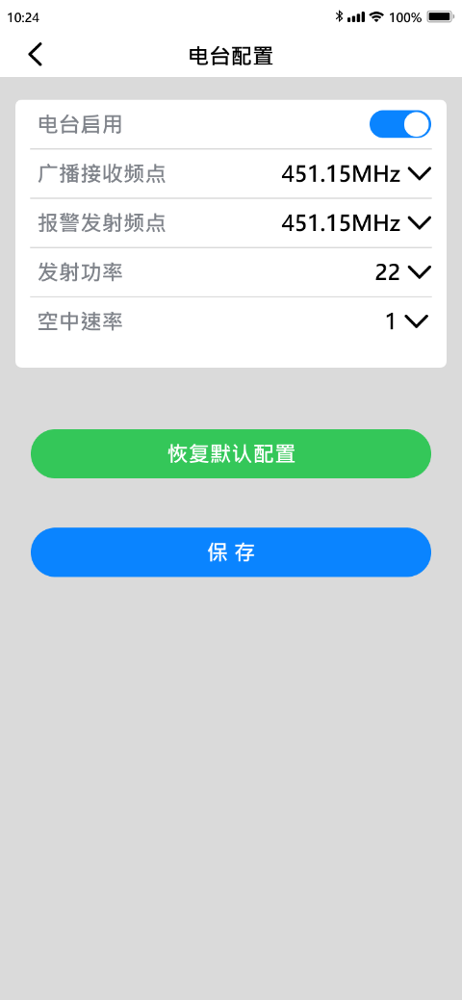

图 5 电台配置